PHÒNG GIÁO DỤC VÀ ĐÀO TẠO  TRƯỜNG THCS PHONG MỸ  Số: …/KH-THCS | CỘNG HÒA XÃ HỘI CHỦ NGHĨA VIỆT NAM  Độc lập - Tự do - Hạnh phúc  Phong Mỹ, ngày 03 tháng 02 năm 2022

KẾ HOẠCH CÔNG TÁC THÁNG 02 NĂM 2022
Phát động CBGVNV và HS trong toàn trường hưởng ứng đợt thi đua chào mừng kỷ niệm 92 năm Ngày thành lập Đảng Cộng sản Việt Nam (03/2/1930-03/2/2022); Chào mừng Tết Nguyên Đán Nhâm Dần 2022.

I. ĐÁNH GIÁ CÔNG TÁC THÁNG 01/2022
- Đã chỉ đạo tăng cường công tác đảm bảo an ninh trật tự, quán triệt và tăng cường công tác tuyên truyền, giáo dục thực hiện pháp luật như Luật ATGT, phòng chống tội phạm, tệ nạn xã hội trong CBGVNV và HS.

- Tiếp tục chỉ đạo tăng cường thực hiện các biện pháp phòng, chống dịch Covid-19 chủ động, an toàn; công tác phòng, chống các loại dịch bệnh thường gặp trong mùa Thu - Đông.

- Đã phối hợp hoàn thành tiêm phòng vacxin ngừa Covid-19 (mũi 2) cho học sinh từ 12-16 tuổi.
- Tiếp tục chỉ đạo hoàn thành kế hoạch giáo dục; thực hiện đánh giá, xếp loại học sinh và báo cáo định kỳ theo quy định.
- Tổ chức sơ kết học kỳ I năm học 2021 – 2022, nộp báo cáo sơ kết về Phòng GD&ĐT.
- Đã Xây dựng, ban hành và triển khai thực hiện Kế hoạch theo dõi tình hình thi hành pháp luật trong lĩnh vực giáo dục năm 2022 của trường.
2. Chuyên môn
- Đã tham gia thi hùng biện TA THCS (vòng sơ khảo) cấp huyện năm học 2021-2022.
- Cập nhật, rà soát số liệu và gửi báo cáo giữa năm lên hệ thống cổng thông tin giáo dục và đào tạo của tỉnh.
- Đánh giá xếp loại học lực, hạnh kiểm HS trong HKI. Công khai chất lượng giáo dục của nhà trường
- Đã triển khai chủ đề “Thơ mới” của tổ Văn – Tiếng Anh.
- Chỉ đạo thực hiện hồ sơ sổ sách theo các văn bản chỉ đạo của cấp trên.
3. Hoạt động NGLL-Lao động
- Đã tổ chức lao động vệ sinh trường lớp, xây dựng cảnh quan, môi trường xanh - sạch - sáng và Ngày Chủ nhật xanh.
Tổ chức triển khai thực hiện Đề án Hưởng ứng trồng một tỷ cây xanh giai đoạn 2021-2025 của Thủ tướng Chính phủ trên địa bàn huyện Phong Điền theo nội dung Công văn số 609/PGDĐT của Phòng GD&ĐT Phong Điền.
Triển khai nội dung Công văn số 06/PGDĐT ngày 05 tháng 01 năm 2022 của Phòng GD&ĐT Phong Điền, V/v phổ biến kế hoạch phòng, chống mại dâm trên địa bàn huyện Phong Điền giai đoạn 2021-2025.
4. Đoàn thể
a) Liên Đội, chi đoàn.
Đã tham gia Hội thi giáo viên làm TPT Đội TNTP Hồ Chí Minh giỏi năm học 2021-2022. Kết quả giáo viên TPT được công nhận GVTPT giỏi cấp huyện, đạt giải KK.
Triển khai thực hiện Công văn số 08/PGDĐT-HĐNG ngày 05 tháng 01 năm 2022 của Phòng GD&ĐT Phong Điền, về viêc triển khai Cuộc thi "An toàn giao thông cho nụ cười ngày mai" dành cho học sinh và giáo viên trung học cơ sở năm học 2021-2022.
Tham gia cuộc thi viết thư quốc tế UPU lần thứ 51
b) Công đoàn
- Đăng ký chỉ tiêu hiến máu tình nguyện năm 2022; vận động tham gia Lễ hội Xuân Hồng, Kết quả đã tham gia lễ hội xuân hồng 4 đoàn viên (Đi 5 thực hiện 4)
c) Chữ thật đỏ
- Tích cực tổ chức phong trào “Tết vì người nghèo” năm 2022. Kết quả huy động được 84 xuất quà với tổng trị giá là 25.000.000đ và các hoạt động nhân đạo, từ thiện khác.
5. Công tác đội ngũ
Đã chỉ đạo phân công Chuyên môn và xếp thời khóa biểu KHII thực hiện từ ngày 02/01/2022.
5. Công tác văn phòng
- Tổng hợp, báo cáo tình hình kiểm kê CSVC.
- Quyết toán kinh phí ngân sách nhà nước cấp năm 2021 với tài chính, kho bạc. Ban hành triển khai thực hiện Qui chế chi tiêu nội bộ năm 2022.
- Chỉ đạo hoàn thành nộp các loại quỹ năm 2021.
II. KẾ HOẠCH CÔNG TÁC THÁNG 02/2022
1. Công tác quản lý chung
a) Phổ biến các văn bản cấp trên, công tác tư tưởng đội ngũ
Tổ chức triển khai, quán triệt, tuyên truyền, phổ biến đến cán bộ, giáo viên, nhân viên và học sinh thuộc quyền quản lý nội dung Nghị định số 120/2021/NĐCP.
Lưu ý các nội dung tại khoản 2 Điều 5;
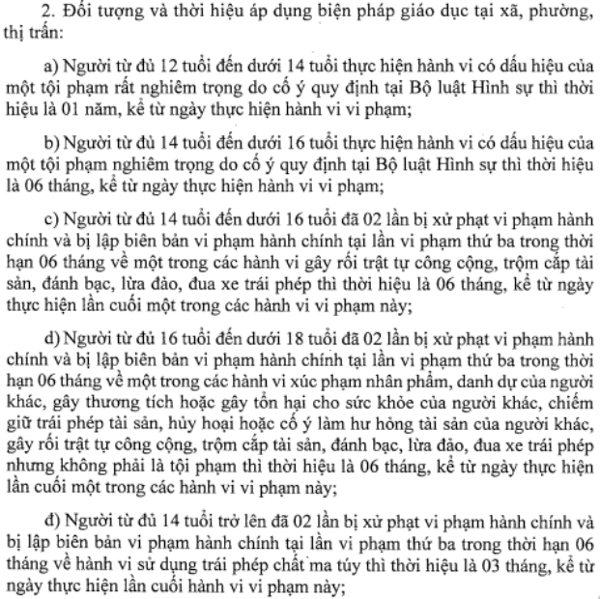
Điểm b khoản 1, khoản 2, khoản 3 Điều 13.
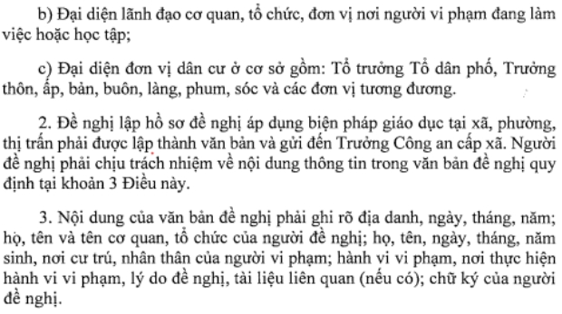
Phổ biến Kế hoạch số 17/KH-UBND ngày 18 tháng 01 năm 2022 của UBND huyện Phong Điền, về Triển khai thực hiện Nghị định số 37/2021/NĐ-CP ngày 29/3/2021 của Chính phủ
b) Công tác chung
- Chỉ đạo chủ động triển khai các biện pháp phòng chống dịch Covid – 19 tại đơn vị, đặc biệt là thời điểm trước, trong và sau kỳ nghỉ Tết Nguyên đán. Chuẩn bị các điều kiện cơ sở vật chất đáp ứng công tác phòng chống dịch và vệ sinh trường học để đón học sinh trở lại trường an toàn sau Tết.
- Chỉ đạo việc nghỉ Tết Nguyên đán Nhâm Dần - 2022 theo tinh thần Thông báo số 22/TB-UBND ngày 19/01/2022 của UBND tỉnh về việc nghỉ tết Âm lịch và Quốc khánh năm 2022 đối với cán bộ, công chức, viên chức và người lao động; Công văn số 166 /SGDĐT-VP ngày 21/01/2022 của Sở GD&ĐT về việc thông báo kế hoạch nghỉ Tết và thực hiện phòng chống dịch Covid - 19, đảm bảo an ninh, trật tự, bảo vệ an toàn tuyệt đối Tết Nguyên đán Nhâm Dần – 2022; Công văn số 388-CV/HU ngày 30/12/2021 của Huyện ủy Phong Điền về việc tổ chức tết Nhân Dần 2022 gắn với đẩy mạnh công tác phòng chống dịch Covid-19; lưu ý đến công tác trực bảo về tài sản, CSVC trường học trước, trong và sau nghỉ Tết Nguyên Đán.

- Chỉ đạo ổn định tình hình dạy học sau thời gian nghỉ tết Nguyên đán. Tăng cường công tác vận động học sinh đến trường sau tết, hạn chế thấp nhất tình trạng học sinh bỏ học.
- Chỉ đạo tăng cường thực hiện nghiêm túc ngày giờ công, tuyên truyền nhắc nhở CBGVNV khi tham gia làm thêm bên ngoài tránh không làm ảnh hưởng đến thời gian thực hiện nhiệm vụ được giao, tránh tranh chấp vi phạm pháp luật.
2. Công tác chuyên môn
- Chỉ đạo ổn định tình hình dạy, học sau thời gian nghỉ tết theo qui định. Tăng cường công tác vận động học sinh đến trường sau tết, hạn chế thấp nhất tình trạng học sinh bỏ học.
- Chỉ đạo tiếp tục bồi dưỡng HSG lớp 6, 7, 8.
- Tham gia Bồi dưỡng đội tuyển HSG tham gia thi cấp tỉnh môn Lịch sử, Ngữ Văn và Sinh học.
- Thực hiện công tác kiểm tra CM theo kế hoạch.
3. Công tác GDNGLL - Lao động
- Phát động phong trào “Tết trồng cây”; tích cực triển khai Đề án “Chủ nhật xanh”, “Mai vàng trước ngõ”, tổ chức ra quân trồng, chăm sóc và bảo vệ cây xanh ngày 05 tháng 02 năm 2022.
- Tham gia nghiệm thu sản phẩm Cuộc thi STTTNNĐ cấp Phòng.
- Tham gia Giải cờ vua học sinh TH&THCS, chuẩn bị tham gia giải tỉnh.
- Tiếp tục các hoạt động giáo dục truyền thống, hoạt động về nguồn, tham quan Làng cổ Phước Tích dành cho học sinh lớp 7.
4. Công tác kiểm tra nội bộ
Kiểm tra, theo dõi số lượng hoc sinh các lớp đến trường sau Tết Nguyên Đán;
Kiểm tra thực hiện Chương trình sau sửa đổi, bổ sung; tích hợp giáo dục “Văn hóa địa phương”;
Kiểm tra hoạt động giáo dục, công tác giảng dạy và công tác chủ nhiệm lớp đầu năm.
5. Công tác Đội
Chỉ đạo làm tốt công tác tuyên truyền, đảm bảo trật tự an toàn giao thông; vận động học sinh đến trường sau dịp Tết Nguyên Đán hạn chế thấp nhất tỷ lệ học sinh bỏ học.
Tăng cường công tác duy trì nền nếp học tập ngay từ những ngày đầu sau tết.
5. Công tác Chữ thật đỏ
- Tổng hợp phong trào“Tết vì người nghèo” năm 2022.
- Chăm sóc các địa chỉ nhân đạo Quý I/2022.
- Tổ chức các hoạt động nhân đạo, tích cực vận động hỗ trợ các trường hợp học sinh có hoàn cảnh khó khăn có nguy cơ bỏ học sau Tết.
6. Công tác văn phòng
- Tập hợp báo cáo quyết toán các khoản thu phục vụ HS và các khoản thu khác; báo cáo quyết toán ngân sách nhà nước.
- Xây dựng kế hoạch mua sắm thiết bị, xây dựng phòng học bộ môn năm 2022.
- Y tế: Triển khai nội dung các văn bản chỉ đạo cấp trên trong phòng, chống dịch Covid-19.
- Kiểm tra tình hình CSVC thiết bị phòng học, hệ thống điện để khắc phục sửa chữa kịp thời.
Trên đây là đánh giá tình hình công tác tháng 01/2022 và triển khai kế hoạch công tác tháng 02/2022, nhà trường yêu cầu các tổ CM, các đoàn thể và cá nhân tổ chức thực hiện đạt hiệu quả cao nhất./.
Nơi nhận:  - Lãnh đạo trường để chỉ đạo;  - Đăng tải web trường;  - Lưu: VT. | HIỆU TRƯỞNG  Mai Hồng Phi

